# Atividade UX - 28/04

1. Affordance: Ao entrar o usuário já se depara com diversos padrões de navegador, barra de pesquisa, botões de pesquisa ou acessibilidade do microfone, a logo do site, a seta da barra móvel. Isto já direciona o cliente para as utilizações básicas que sites do gênero têm. A barra de pesquisa está extremamente centralizada e o placeholder “Search…” estimulando à pesquisa.
2. IHC: O usuário interage com a aba de anúncios/notícias, a medida que ele visualiza, o site poderá captar suas preferências e entregar algo mais chamativo ao cliente, assim não precisará gastar tempo procurando algo de seu interesse.
3. Metáfora: Temos os mais básicos como o microfone para pesquisa por voz ou o próprio botão de pesquisa com uma lupa. O site iniciou com a ideia de lua ou eclipse, mas evoluiu para maré e mares, algo fluido e móvel, como “navegar”. Quando o cliente coloca o mouse sobre o botão de pesquisa, ele emite uma onda.
4. Arquitetura de informação:

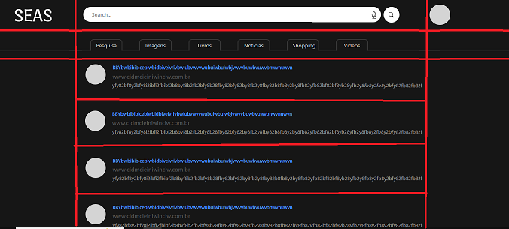

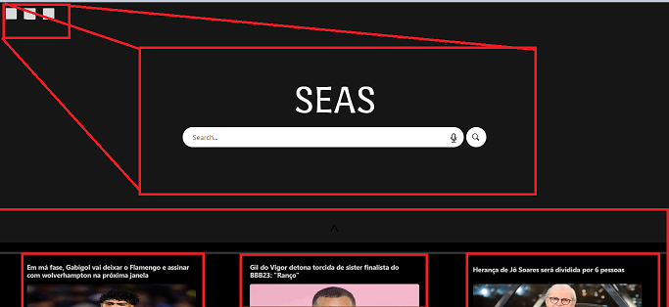

1. Visual Designer:

